CONSULTAS MySQL

Rubio Maldonado Hugo Alejandro

**1.-**Obtener listado de actores,nombre y apellido ordenados por apellido

SELECT first_name,last_name FROM actor Order By last_name DESC

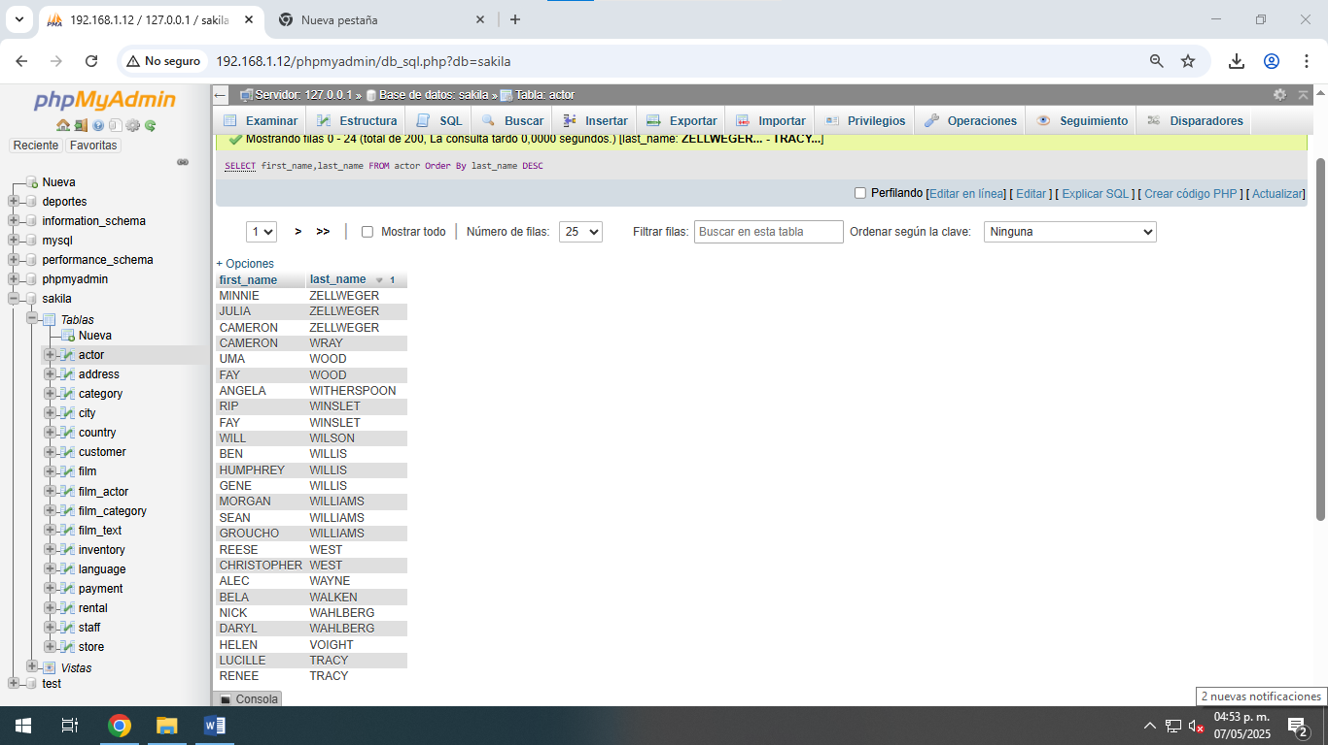

**2.-**